**LAPORAN UAS BASIS DATA SISTEM INFORMASI JADWAL SEKOLAH**



**Oleh:**

1. **Tabi’in Ghaozan Karim 0110223139**
2. **Kelvin Sutirta Wanderer 0110223136**
3. **(Nama Kalian) (NIM Kalian)**
4. **Lutfi Fuat Azhar 0110223119**

**Sekolah Tinggi Teknologi Terpadu Nurul Fikri  
Program Studi Teknik Informatika  
2024**

# **Daftar Isi**

**Daftar Isi 1**

**Abstrak 2**

**Bab I Pendahuluan 1**

**1.1 Pengertian MySQL 1**

**1.2 Pengertian MySQL Workbench 1**

**Bab II Pembahasan 2**

**2.1 Desain Database 2**

**2.2 Nama Kolom dan Tipe Data 3**

4. Tabel Jadwal Piket Guru 3

5. Tabel Siswa 4

**2.3 Input Data Tabel 1**

**2.4 Inner Join dan Outer Join 3**

**2.5 Index dan View 4**

2.6 Trigger 5

2.7 Procedure 6

2.8 Transaction 7

**Bab III Kesimpulan dan Saran 10**

**3.1 Kesimpulan 10**

**3.2 Saran 10**

# 

# **Abstrak**

Wireframe dan mockup merupakan alat yang penting dalam desain antarmuka pengguna (UI). Wireframe digunakan untuk memberikan gambaran umum bagaimana UI akan berfungsi, sedangkan mockup digunakan untuk memberikan gambaran yang lebih realistis tentang bagaimana UI akan terlihat dan terasa.

Dalam penelitian ini, dilakukan studi tentang proses mendesain wireframe dan mockup di Figma, serta pengimplementasiannya ke HTML dan CSS. Penelitian ini dilakukan dengan menggunakan tahapan sebagai berikut:

1. Pemahaman masalah
2. Pengembangan desain
3. Implementasi desain
4. Pengujian desain

Berdasarkan hasil penelitian dapat disimpulkan bahwa proses mendesain wireframe dan mockup di Figma, serta pengimplementasiannya ke HTML dan CSS, merupakan proses yang penting dalam pengembangan web dan aplikasi. Proses ini dapat membantu dalam memastikan bahwa desain web dan aplikasi yang dibuat sesuai dengan kebutuhan pengguna.

Namun, terdapat beberapa kendala yang ditemukan dalam proses mendesain wireframe dan mockup di Figma, serta pengimplementasiannya ke HTML dan CSS. Kendala tersebut antara lain:

* Kesulitan dalam memahami konsep wireframe dan mockup
* Kesulitan dalam menggunakan tools Figma
* Kesulitan dalam mengimplementasikan wireframe dan mockup ke HTML dan CSS

Untuk mengatasi kendala-kendala tersebut, dapat dilakukan beberapa hal berikut:

* Pemberian materi tentang konsep wireframe dan mockup
* Pemberian tutorial penggunaan tools Figma
* Pemberian materi tentang dasar-dasar HTML dan CSS

Penelitian ini diharapkan dapat memberikan kontribusi bagi pengembangan web dan aplikasi. Penelitian ini juga dapat menjadi dasar bagi penelitian lebih lanjut tentang proses mendesain wireframe dan mockup di Figma, serta pengimplementasiannya ke HTML dan CSS.

**Kata kunci:** wireframe, mockup, Figma, HTML, CSS

# **Bab I Pendahuluan**

## **Pengertian MySQL**

MySQL adalah Sebuah program database server yang mampu menerima dan mengirimkan datanya sangat cepat, multi user serta menggunakan peintah dasar SQL ( Structured Query Language ). MySQL merupakan dua bentuk lisensi, yaitu FreeSoftware dan Shareware. MySQL yang biasa kita gunakan adalah MySQL FreeSoftware yang berada dibawah Lisensi GNU/GPL (General Public License). MySQL Merupakan sebuah database server yang free, artinya kita bebas menggunakan database ini untuk keperluan pribadi atau usaha tanpa harus membeli atau membayar lisensinya.

MySQL pertama kali dirintis oleh seorang programmer database bernama Michael Widenius . Selain database server, MySQl juga merupakan program yang dapat mengakses suatu database MySQL yang berposisi sebagai Server, yang berarti program kita berposisi sebagai Client. Jadi MySQL adalah sebuah database yang dapat digunakan sebagai Client maupun server. Database MySQL merupakan suatu perangkat lunak database yang berbentuk database relasional atau disebut Relational Database Management System (RDBMS) yang menggunakan suatu bahasa permintaan yang bernama SQL (Structured Query Language).

## **Pengertian MySQL Workbench**

MySQL Workbench adalah perangkat lunak yang powerful dan mudah digunakan untuk mengelola basis data MySQL. Perangkat ini menyediakan berbagai fitur untuk merancang, mengembangkan, dan mengelola basis data MySQL.

# **Bab II Pembahasan**

## **Desain Database**

Desain database adalah tahap krusial dalam pembuatan sistem informasi jadwal sekolah. Menggunakan MySQL Workbench, kita dapat merancang struktur database dengan mudah melalui interface grafis. Database dirancang dengan mengikuti model relasional, menggunakan relasi one-to-many untuk menghubungkan tabel yang berbeda.

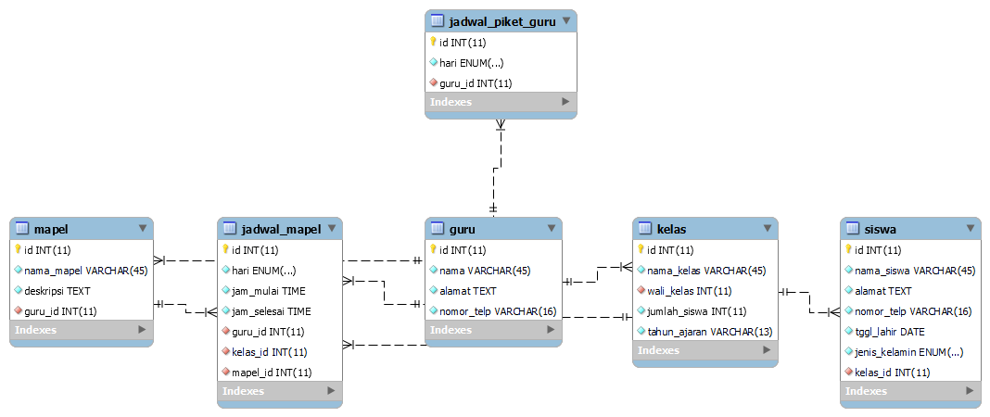

Relasi one-to-many digunakan karena mencerminkan hubungan alami dalam data sekolah, seperti:

* Satu guru mengajar banyak mata pelajaran (guru to mata_pelajaran).
* Satu kelas memiliki banyak siswa (kelas to siswa).
* Satu mata pelajaran memiliki banyak jadwal (mata_pelajaran to jadwal).

## **Nama Kolom dan Tipe Data**

1. **Tabel Guru**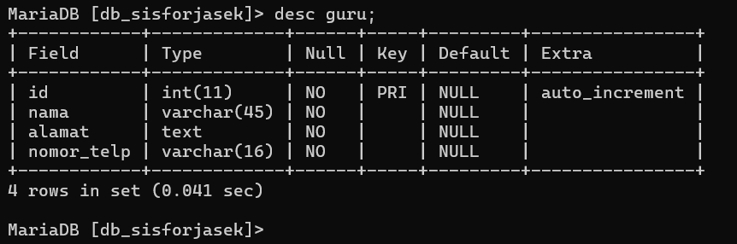
2. **Tabel Kelas**

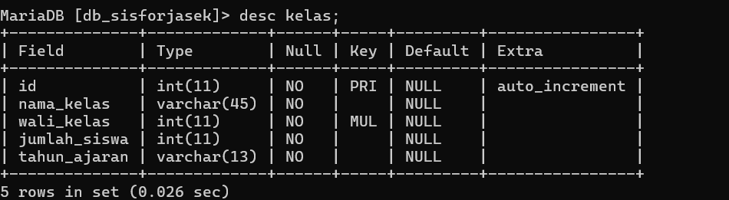

1. **Tabel Mapel**

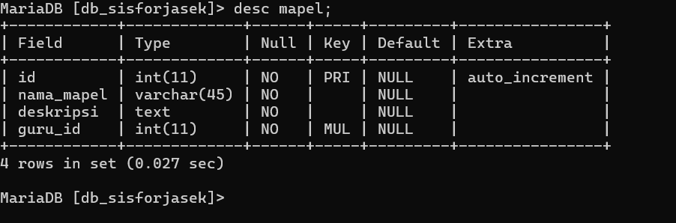

## **Tabel Jadwal Piket Guru**

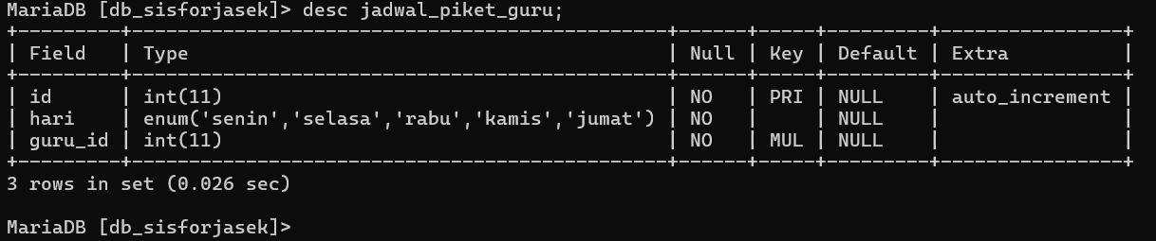

## 

## **Tabel Siswa**

1. **Table Jadwal Mapel**

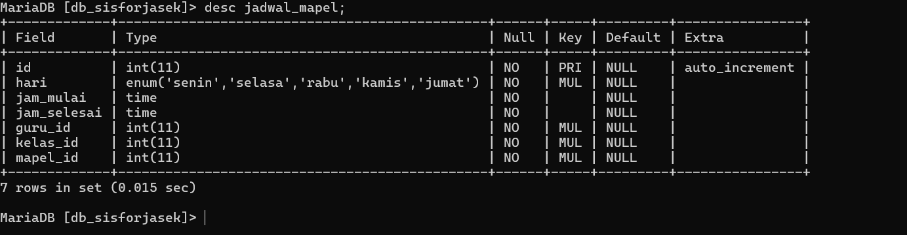

## **Input Data Tabel**

1. **Input Tabel Guru**

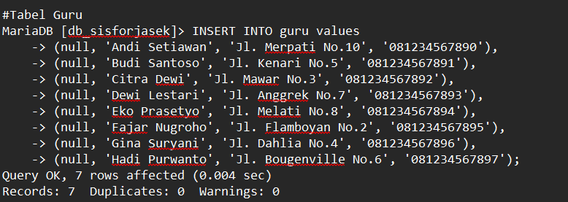

1. **Input Tabel kelas**

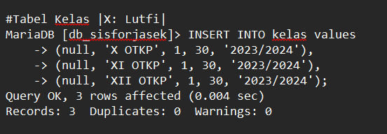

1. **Input Table Mapel**

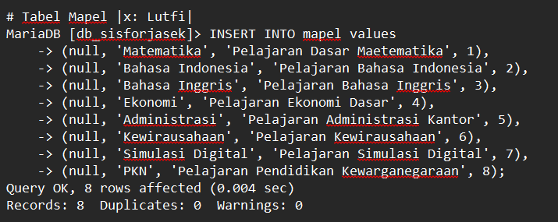

1. **Input Table Jadwal Piket Guru**

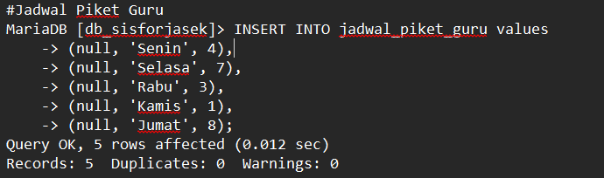

1. **Input Table Siswa**

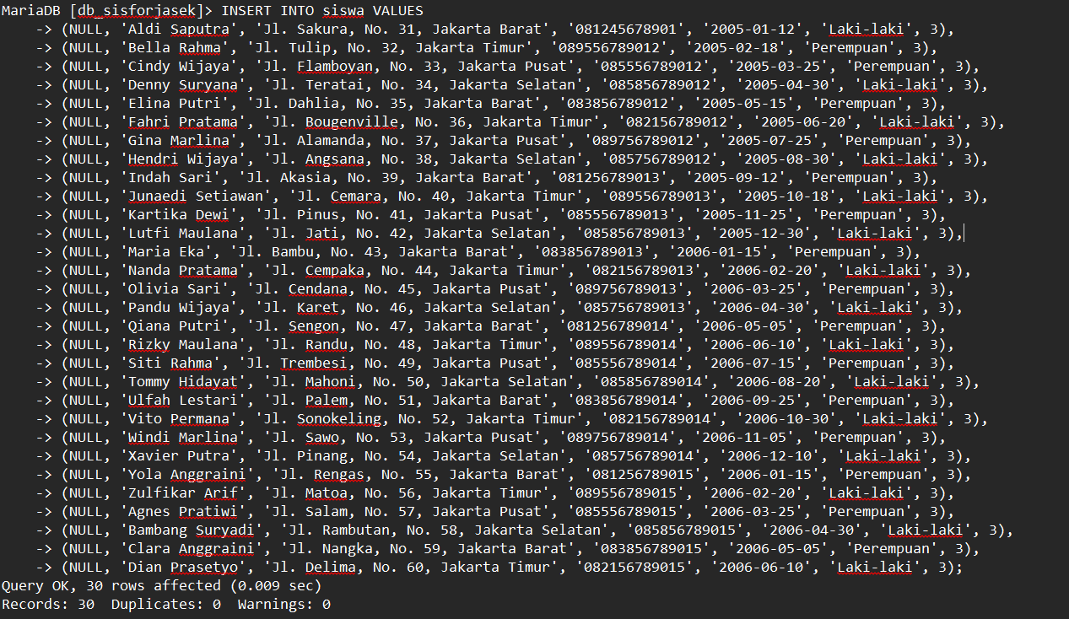

1. **Input Jadwa Mapel**

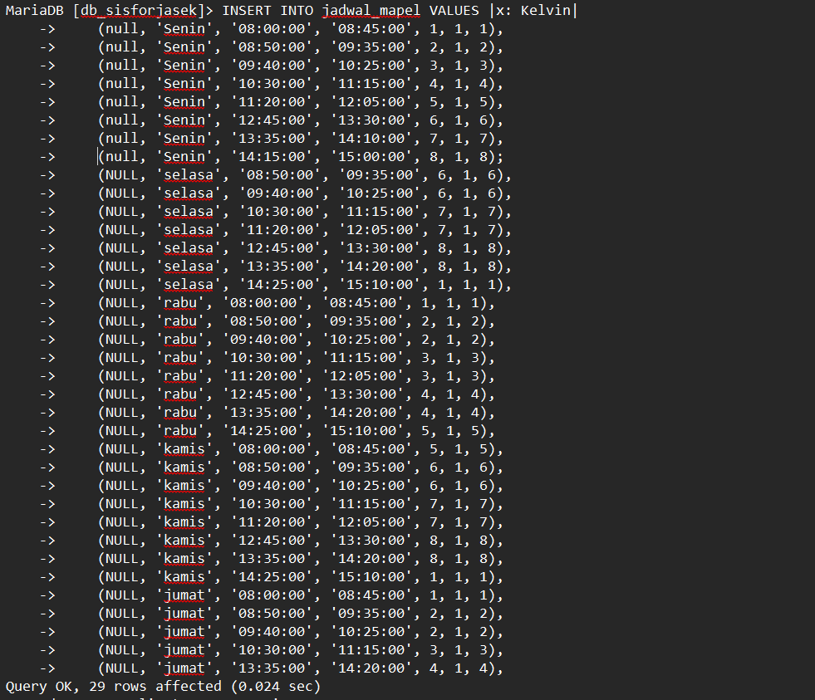

## **Inner Join dan Outer Join**

1. **Inner Join**

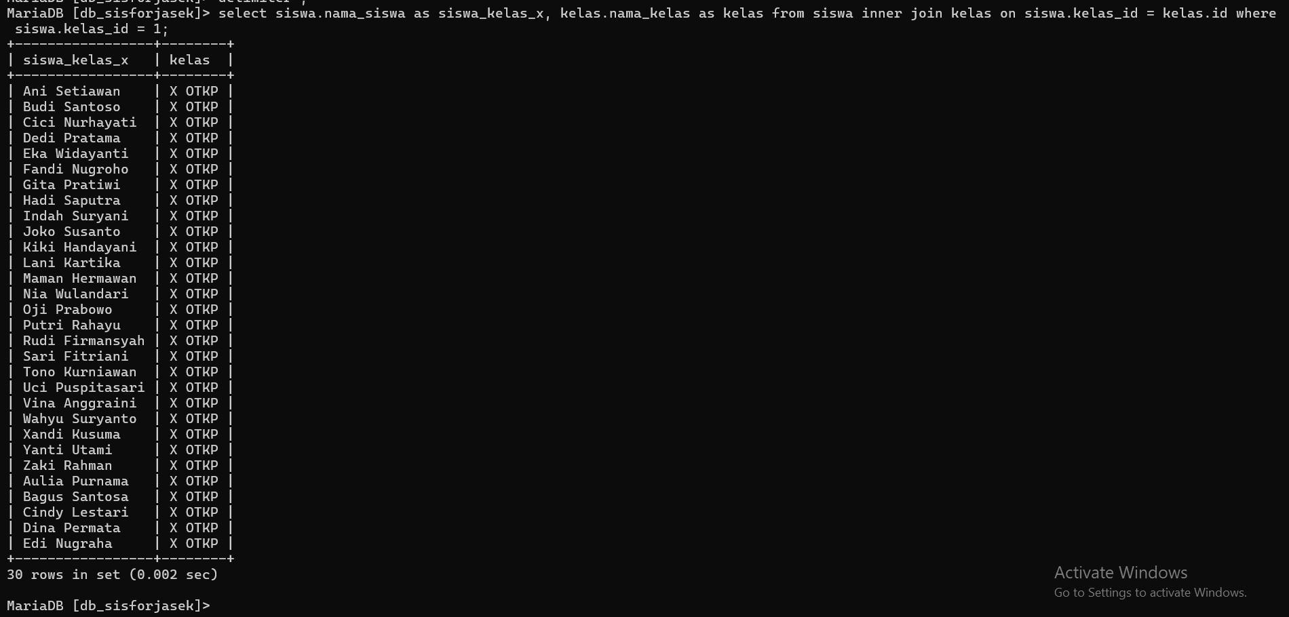

Query ini mengambil nama siswa dari tabel siswa dengan menggunakan alias siswa_kelas_x, dan nama kelas dari tabel kelas yang sesuai dengan kelas yang diambil dari tabel siswa (berdasarkan kelas_id = 1). Penggunaan INNER JOIN memastikan bahwa hanya baris yang memiliki nilai kelas yang cocok di kedua tabel yang akan dimasukkan dalam hasil. Syntax yang benar dan penggunaan alias memberikan struktur yang jelas dan mudah dipahami dalam menulis query SQL untuk mengambil dan menggabungkan data dari beberapa tabel.

1. **Outer Join**

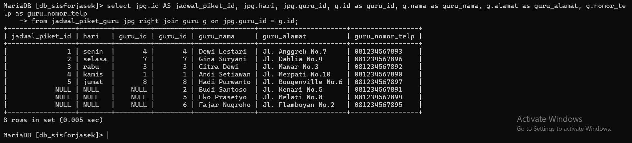

## **Index dan View**

1. **Index**

Index adalah struktur data yang meningkatkan kecepatan operasi pengambilan data pada tabel. Index dibuat pada kolom yang sering digunakan dalam kondisi pencarian dan pengurutan. Contoh:

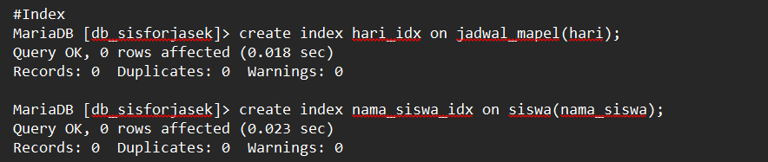

Dalam kasus ini, dua indeks yang dibuat (hari_idx dan nama_siswa_idx) digunakan untuk mempercepat pencarian data berdasarkan kolom hari dalam tabel jadwal_mapel dan kolom nama_siswa dalam tabel siswa.

1. **View**

View adalah tabel virtual yang dibuat berdasarkan hasil query. View digunakan untuk menyederhanakan query yang kompleks dan meningkatkan keamanan data. Contoh:

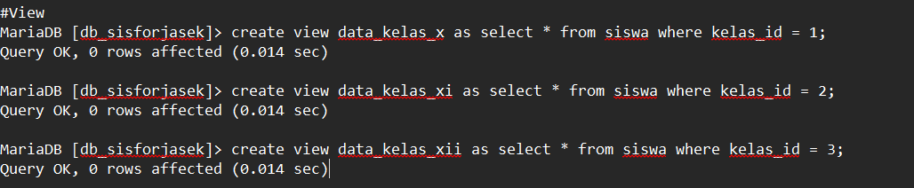

Dalam contoh ini, tiga view yang dibuat (data_kelas_x, data_kelas_xi, dan data_kelas_xii) digunakan untuk memudahkan akses dan pengelolaan data siswa berdasarkan kelas masing-masing.

## **Trigger**

1. **Trigger After**

Trigger After dijalankan sebelum data dimasukkan ke dalam tabel. Trigger ini dapat digunakan untuk memvalidasi atau memodifikasi data sebelum disimpan.

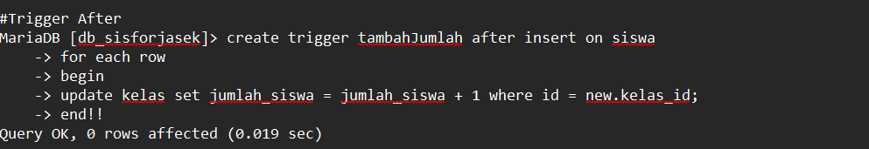

Dalam contoh ini Trigger tambahJumlah berisi query seperti diatas yang berarti jika setelah memasukan data ke dalam tabel siswa maka akan mengupdate kolom jumlah_siswa di tabel kelas.

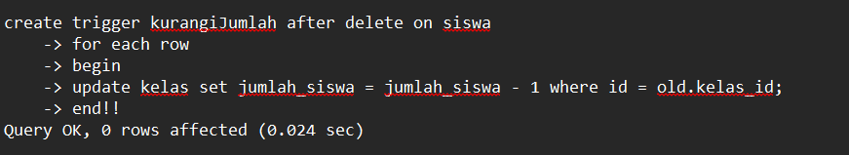

Dalam contoh ini Trigger kurangJumlah berisi query seperti diatas yang berarti jika setelah menghapus data di dalam siswa maka akan mengupdate kolom jumlah_siswa di tabel kelas.

1. **Trigger Before**

Untuk membuat Trigger Before ini kami membutuhkan tabel tambahan yaitu tabel Riwayat_siswa yag dimana tabel ini berfungsi untuk menampung data yang sudah kita hapus pada query Trigger Before nanti. Berikut adalah pembuatan tabel riayat_siswa.

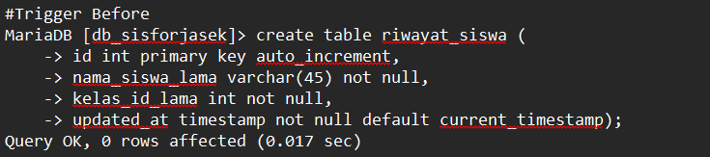

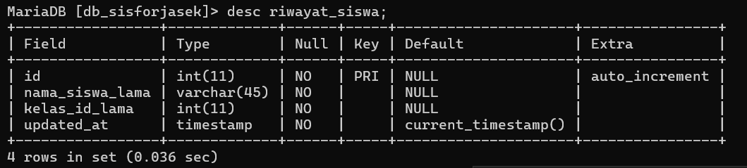

Trigger ini berfungsi untuk menyimpan riwayat perubahan data siswa ke dalam tabel riwayat_siswa setiap kali terjadi update pada tabel siswa. Dengan demikian, setiap perubahan pada nama siswa atau ID kelas akan tercatat dengan baik, memungkinkan pelacakan riwayat perubahan data siswa.

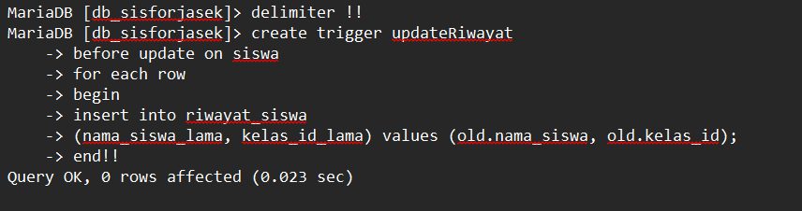

## **Procedure**

Procedure lihatGuru berfungsi untuk membuat pintasan sebuah query. Seperti contoh dibawah ketika prosedur ini dipanggil, hasil dari perintah SELECT akan menamplikan kolom nama, nomor_telp dari tabel guru.

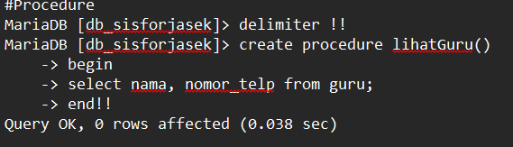

Untuk Memanggil Procedure lihatGuru kita memerlukan query call seperti contoh dibawah.

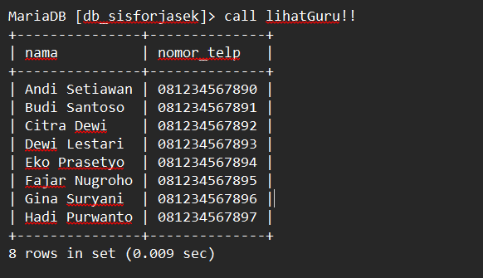

Procedure masukanGuru berfungsi untuk membuat pintasan sebuah query. Seperti contoh dibawah ketika prosedur ini dipanggil, hasil dari perintah INSERT akan memasukan data ke dalam tab, nomor_telp dari tabel guru.

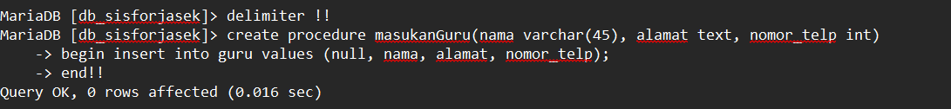

## **Transaction**

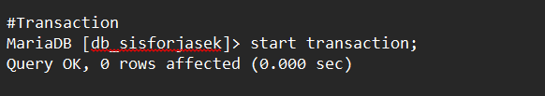

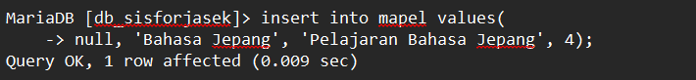

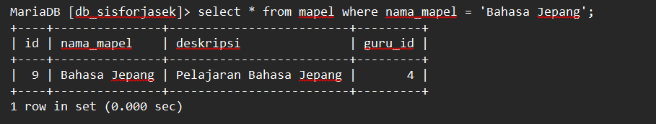

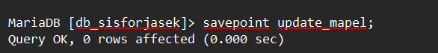



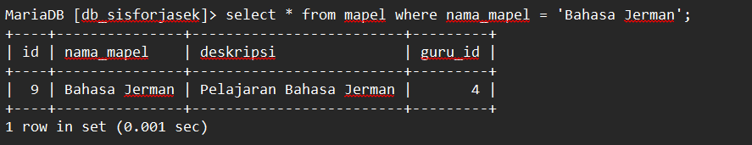



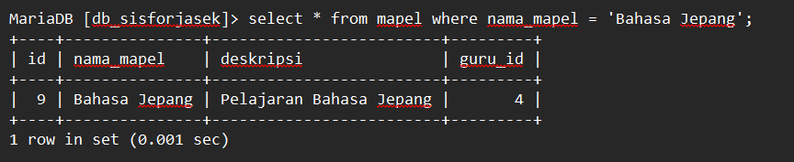

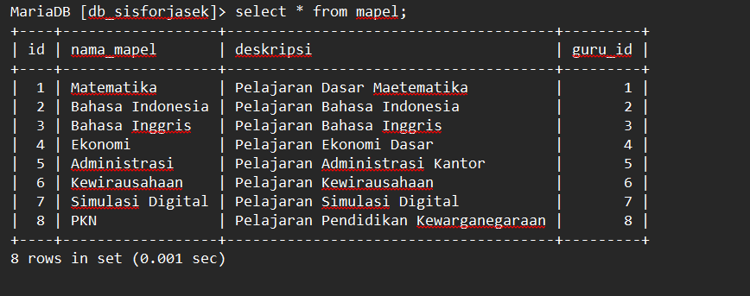

Pertama, data baru dimasukkan ke tabel `mapel` dengan `Bahasa Jepang` sebagai `nama_mapel` dan `Pelajaran Bahasa Jepang` sebagai `deskripsi`. Kemudian, dilakukan seleksi data untuk memastikan entri tersebut berhasil ditambahkan. Sebuah savepoint bernama `update_mapel` dibuat sebagai titik rollback jika diperlukan.

Setelah itu, nilai `nama_mapel` dan `deskripsi` diubah menjadi `Bahasa Jerman` dan `Pelajaran Bahasa Jerman`, dan seleksi data dilakukan lagi untuk memverifikasi perubahan tersebut. Rollback ke savepoint `update_mapel` kemudian dijalankan, membatalkan perubahan dan mengembalikan data ke `Bahasa Jepang` dan `Pelajaran Bahasa Jepang`.

Seleksi data dilakukan untuk memastikan perubahan telah dibatalkan. Terakhir, rollback keseluruhan transaksi dilakukan untuk mengembalikan tabel ke keadaan semula sebelum ada insert atau update, dan seleksi semua data dari tabel `mapel` menunjukkan bahwa tabel telah kembali ke kondisi awal.

# 

# **Bab III Kesimpulan dan Saran**

# 

## **Kesimpulan**

Pada penelitian ini, penggunaan query MySQL dan MySQL Workbench telah terbukti sangat efektif dalam pengelolaan dan analisis data. Query MySQL memungkinkan pengguna untuk melakukan operasi data yang kompleks dengan cepat dan efisien. Melalui penggunaan berbagai jenis query. Pengguna dapat mengelola data dalam database dengan lebih fleksibel dan terstruktur. MySQL Workbench, di sisi lain, menawarkan antarmuka grafis yang memudahkan pengguna dalam merancang, mengelola, dan mengadministrasikan database. Fitur- fitur visualisasi dan alat pemodelan yang disediakan oleh MySQL Workbench sangat membantu dalam memahami struktur database dan aliran data, yang pada akhirnya meningkatkan produktivitas dan kualitas hasil kerja.

## **Saran**

Untuk meningkatkan efisiensi dan keefektifan penggunaan MySQL, disarankan bagi para pengguna untuk terus memperdalam pemahaman mereka mengenai berbagai jenis query dan teknik optimasi yang tersedia. Pelatihan dan praktik yang konsisten akan sangat bermanfaat dalam menguasai berbagai fitur yang ditawarkan oleh MySQL. Selain itu, memanfaatkan MySQL Workbench secara maksimal juga sangat disarankan, terutama dalam hal pemodelan dan visualisasi data. Penggunaan fitur-fitur canggih seperti ERD di MySQL Workbench dapat membantu dalam merancang database yang lebih baik dan memahami hubungan antar tabel dengan lebih jelas. Dengan demikian, kombinasi antara pengetahuan yang mendalam tentang query MySQL dan pemanfaatan penuh MySQL Workbench akan memberikan hasil yang optimal dalam pengelolaan database.